Pour lundi 27 avril 2020 : (A faire sur feuille ou cahier de brouillon)
Nombres et calculs
- Complète ces arbres à calcul :
68
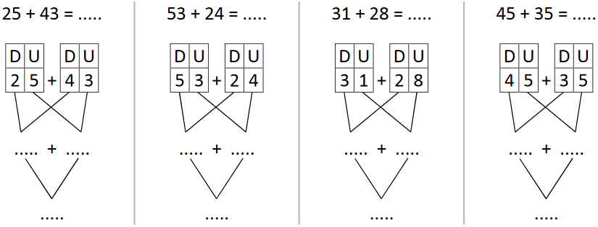
8
68
608
- Compare avec le bon signe < OU > :
55 …… 42 65 …… 56 13 …… 30
27 …… 37 45 …… 32 41 …… 49
Étude de la langue
- Recopie les mots qui sont des déterminants.
tôt – les – ma – dans – il – un – va – la – elle – une
………………………………………………………………………………….
- Colorie en jaune les déterminants et en bleu les noms.
La tortue a une carapace dure comme de la pierre.
Mon prince combat un dragon énorme pour me sauver.
Pour mardi 28 avril 2020 : (A faire sur feuille ou cahier de brouillon)
Nombres et calculs
37 - …… = 31 28 - …… = 25 42 - …… = 38
16 - …… = 9 54 - …… = 50 39 - …… = 30
66 - …… = 62 25 - …… = 19 56 - …… = 54
- Range ces nombres du plus grand au plus petit :
36 – 52 – 33 – 14 – 67 – 28
……… > ……… > ……… > ……… > ……… > ………
Étude de la langue
- Colorie la bonne façon d’écrire le verbe (singulier ou pluriel).
souffle
soufflent
Mon frère ses bougies d’anniversaire.

écoute
écoutent
Les élèves une histoire.

saute
sautent
Les pingouins dans l’eau gelée.

décolle
décollent
L’avion de la piste.

